2-1 製品仕様書

PoE パワースプリッタ（接点出力付）
型式：PoE-ZRS60ATG-W+
Version 1.2
2026年6月17日

1. 製品概要
本製品は、PoE (Power over Ethernet) 技術を用いた受電および給電機能に対応したポートを各1ポート装備した装置です。PoE受電機能に対応した機器に、LANケーブルにより電源を供給することができ、電源コンセントのない場所、または遠い場所においても、ネットワーク機器を容易に動作させることが可能です。
また、PoE受電機器以外の電源として出力を行うことが可能であり、さらに接点出力機能を搭載しています。新たに電源設置工事を必要としないため、大幅なコスト削減効果が期待できます。

2. 主な特長
• PoE給電機器に対応したLANポートを1ポート装備
• ネットワークカメラ等のPoE受電機器に対応したLANポートを1ポート装備
• IEEE802.3bt規格（UPoE）に準拠、最大90W給電対応
• PoE非対応のネットワーク機器等にDC電源にて最大72Wの電力を供給
• Windowsアプリケーションによる2系統の接点出力制御機能
• LANケーブル長：最大100m×2（合計200m）まで動作対応
• 既設ハブ・スイッチングハブ・ルータで利用可能、機器購入費の削減に貢献

3. 製品構成
No. | 品名 | 型番 | 数量 | 備考
1 | PoEスプリッタ | PoE-ZRS60ATG-W+ | 1
2 | ゴム足（1セット4個入り） | PA40702 | 1
3 | DINレールアダプタ | PA40701 | 1 | オプション
4 | 取付けアングル（1セット2個入り） | PA40696-04 | 1 | オプション

4. 技術仕様

4.1 一般仕様
型式 | PoE-ZRS60ATG-W+
準拠規格 | IEEE802.3bt (UPoE Type 4) ※PDクラスを Class 8（bt動作）/ Class 4（af/at互換動作）に切替可能
動作温度 | -10°C ～ +50°C
保存温度 | -20°C ～ +70°C
動作湿度 | 10% ～ 90% RH（結露なきこと）
保存湿度 | 5% ～ 95% RH（結露なきこと）
外形寸法 | 約 W×D×H mm（突起部除く）
質量 | 約 337 g
取付方法 | 卓上設置、DINレール取付（オプション）
冷却方式 | 自然空冷
保護等級 | IP20（屋内使用専用）

4.2 電源仕様
入力電圧 | IEEE802.3bt（42.5V～57V DC）
入力電力 | 最大90W（UPoE対応給電装置より供給）
出力電圧 | DC 12V（DIPスイッチ設定により 11V / 12V / 13V に対応）
出力電力 | 最大72W（外部機器への供給）
出力電流 | 最大6A（12V時）
電力効率 | ≥ 85%（標準負荷時）
突入電流 | ≤ 50A（電源投入時、50μs以下）
過電流保護 | あり（自動復帰）
過電圧保護 | あり（自動シャットダウン）
短絡保護 | あり（自動復帰）

4.3 ネットワーク仕様
LANポート | RJ45×2（給電ポート×1、カメラポート×1）
ネットワーク規格 | 10BASE-T / 100BASE-TX
伝送速度 | 10/100 Mbps 全/半二重（Auto-negotiation）
適合ケーブル | LANケーブル（4対8芯）UTP/STP Cat.5e以上
ケーブル要件 | AWG24以下、100mあたり10Ω以下
最大ケーブル長 | 入力側：100m、出力側：100m（合計200m）
MDI/MDIX / MDI/MDIX | Auto MDI/MDIX対応
LED表示 | リンク状態、給電状態表示

4.4 接点出力仕様
接点数 | 2系統（独立制御可能）
接点方式 | フォトMOSリレー（有極性）
最大印加電圧 | 60V DC
最大電流 | 0.1A
最大電力 | 0.1W
ON抵抗 | 0.5Ω（標準値）
OFF時抵抗 | 100MΩ以上
応答時間 | ON: 1ms, OFF: 0.6ms（標準値）
絶縁方式 | 光絶縁（内部回路と絶縁）
初期状態 | OFF（電源投入時）
制御方法 | Windowsアプリケーション（LAN経由）
端子タイプ | ねじ端子台

5. 外観図・寸法図
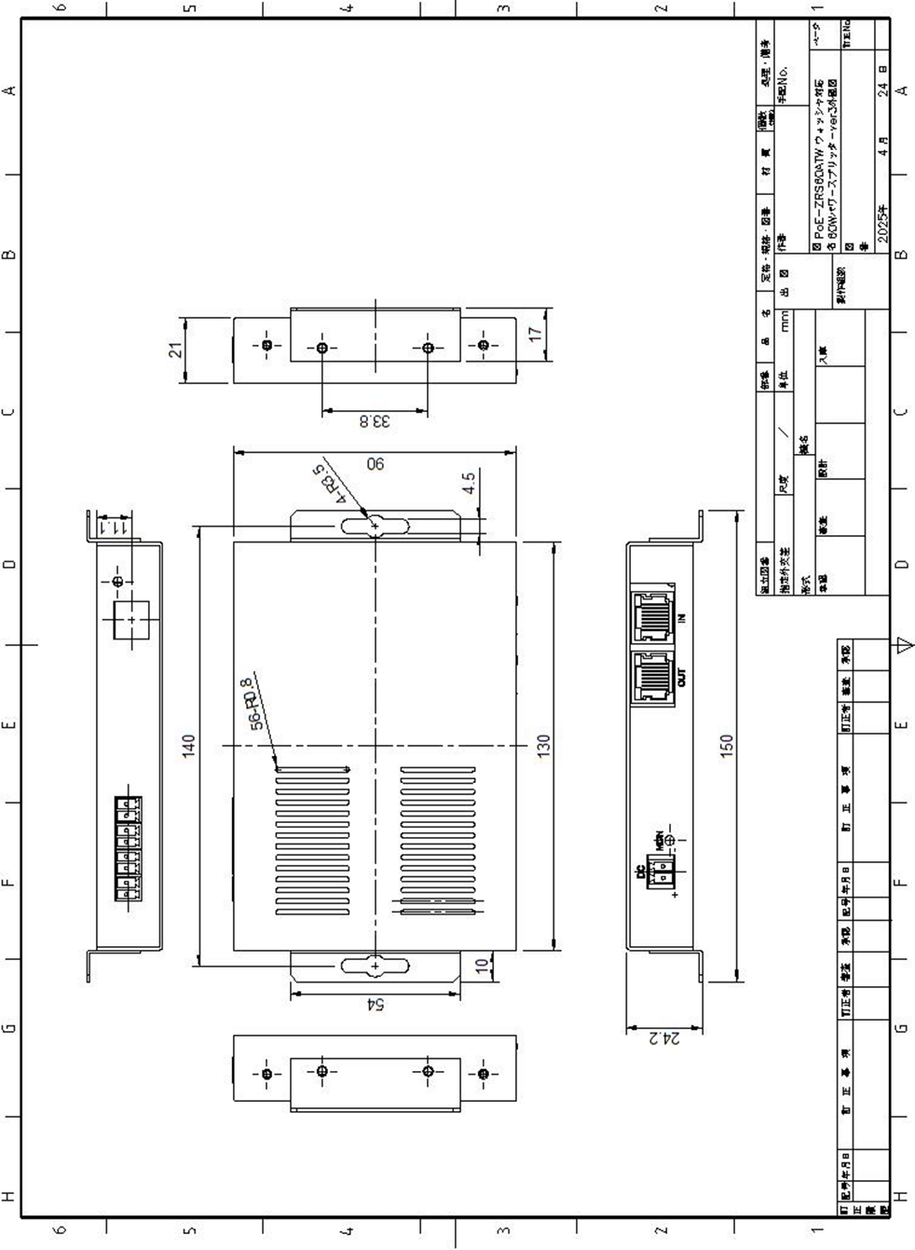
※ 外観図および詳細寸法図は以下を参照してください

5.1 主要部位の説明
【正面】
• 給電ポート（PoE IN）：給電装置からの電源供給を受けるポート
• カメラポート（PoE OUT）：PoE受電機器への電源供給ポート
• LED表示：リンク状態・給電状態表示
【背面】
• DC出力端子：PoE非対応機器への電源供給端子（ねじ端子台）
• 接点出力端子1、2：接点出力用端子（ねじ端子台）
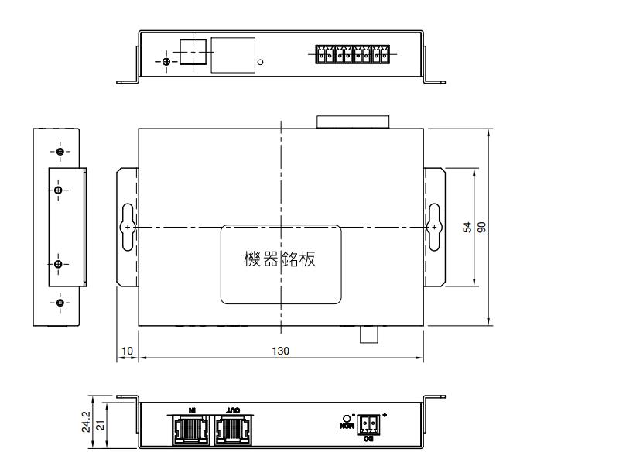
• 取付穴：壁面取付用、DINレール取付用
［画像プレースホルダー］背面部詳細図（推奨サイズ: 600px × 400px）

6. 接続例・システム構成

6.1 基本接続例
一般的なネットワークカメラシステムへの適用例を以下に示します。
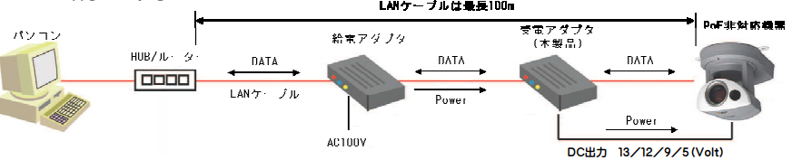

［画像プレースホルダー］システム接続図（推奨サイズ: 700px × 400px）

6.2 接点出力接続例
接点出力を使用したLED点灯制御の接続例を以下に示します。
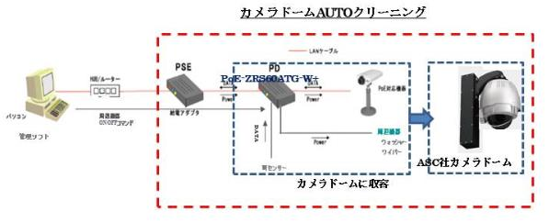
［画像プレースホルダー］LED点灯接続例（推奨サイズ: 500px × 350px）

※ 接点出力は本機の内部回路からは絶縁しています
※ 接点は電源投入時の初期値はOFFとなります
※ 最大印加電圧を超える電圧で使用しないでください

7. ソフトウェア仕様

7.1 制御ソフトウェア概要
本製品の接点出力制御には、専用のWindowsアプリケーションを使用します。LANネットワーク経由で接点出力1、2のON/OFF制御、スケジュール設定、ログ管理などの機能を提供します。

7.2 動作環境
対応OS | Windows 10 / Windows 11（64bit版推奨）
CPU | Intel Core i3以上（推奨：Core i5以上）
メモリ | 4GB以上（推奨：8GB以上）
ハードディスク | 100MB以上の空き容量
ディスプレイ | 1280×768以上推奨
ネットワーク | 10/100 Mbps Ethernet
.NET Framework | Version 4.7.2以上
その他 | 管理者権限でのインストールが必要

7.3 主要機能
【基本制御機能】
• 接点出力1、2の個別ON/OFF制御
• リアルタイム状態表示
• 手動制御モード
• 接続デバイスの自動検出
【スケジュール機能】
• 日時指定による自動ON/OFF
• 繰り返し設定（毎日、毎週、毎月）
• 複数スケジュールの登録・管理
• スケジュールの有効/無効切り替え
【ログ管理機能】
• 操作履歴の記録・表示
• CSV形式でのエクスポート
• フィルタ・検索機能
• ログ保存期間の設定
【複数台管理機能】
• 複数デバイスの一括管理
• デバイスごとの名称設定
• グループ管理機能
• 一覧からの素早い切り替え

8. 安全規格・認証

8.1 準拠規格
PoE規格 | IEEE802.3bt (UPoE Type 4) 準拠  ・Class 8（bt動作）：bt Type 4 PSE接続時、入力最大90W／出力最大72W  ・Class 4（互換動作）：IEEE802.3at/af PSEと互換。PD入力は at:約25.5W／af:約13W に制限され、出力電力も相応に低下します  ※ af/at PSEでは定格72W出力は得られません（低電力互換モード）
イーサネット規格 | IEEE802.3 (10BASE-T) IEEE802.3u (100BASE-TX)
EMC規格 | EN55032 Class A（EMI） EN55035（EMS）
安全規格 | IEC 62368-1 EN 62368-1
RoHS指令 | EU RoHS指令準拠
REACH規則 | REACH規則準拠

8.2 環境規格
使用環境 | 屋内使用専用
設置場所 | 直射日光を避け、通風の良い場所
高度 | 2000m以下
汚染度 | 2
過電圧カテゴリ | II

9. 信頼性データ

9.1 MTBF / MTBF (Mean Time Between Failures)
MTBF値 | ≥ 100,000時間
計算条件 | 25°C、定格負荷時
計算方法 | MIL-HDBK-217F

9.2 環境試験データ
高温動作試験 | +50°C、168時間動作 結果：合格
低温動作試験 | -10°C、168時間動作 結果：合格
温度サイクル試験 | -10°C ～ +50°C、10サイクル 結果：合格
高温高湿試験 | +40°C、90%RH、96時間 結果：合格
振動試験 | 5～200Hz、1.96m/s²、3軸各2時間 結果：合格
衝撃試験 | 30G、11ms、3軸各正負方向 結果：合格

10. 保守・サポート

10.1 保証期間
本製品の保証期間は、お買い上げ日から1年間です。保証期間内に正常な使用状態で故障した場合は、無償で修理または交換いたします。

10.2 メンテナンス
• 定期的な外観点検（埃の除去、端子の緩み確認）
• LANケーブルの接続状態確認
• LED表示の確認
• ログファイルの定期的なバックアップ

10.3 消耗品・交換部品
ゴム足 | 型番：PA40702 交換目安：劣化時
内部ファン | 該当なし（ファンレス設計）

10.4 お問い合わせ
製品に関するご質問、技術サポート、アフターサービスについては、お買い上げの販売店または当社サポート窓口までお問い合わせください。

11. 注意事項
【警告】
• 本製品は屋内使用専用です。屋外では使用しないでください
• 分解や改造は行わないでください。故障や火災の原因となります
• 指定された電源以外は使用しないでください
• 最大印加電圧を超える電圧で接点出力を使用しないでください
【注意】
• 高温多湿、直射日光の当たる場所、埃の多い場所には設置しないでください
• 振動や衝撃の加わる場所には設置しないでください
• ケーブルの抜き差しは、コネクタ部分を持って行ってください
• LANケーブルは規定のカテゴリ（Cat.5e以上）を使用してください
• LANケーブルの総長は入力側・出力側ともに100m以内としてください

12. 改訂履歴
Rev. | 日付 | 作成者 | 変更内容
1.0 | 2026-01-17 | 技術部 | 初版発行
1.2 | 2026-06-17 | 技術部 | 4.2 出力電圧（12V固定／DIP切替11-13V）、8.1 PoEクラス記載（Class 8／Class 4切替・電力条件）、EMC規格（EN55032 Class A／EN55035）、安全規格（IEC/EN 62368-1）を更新

本書の内容は予告なく変更される場合があります
本書は機密情報です

